АНОНС

12 квітня - 5-ий Форум енергоефективного партнерства
"Територіальні громади, держава, бізнес: Прозорі інвестиційні моделі"

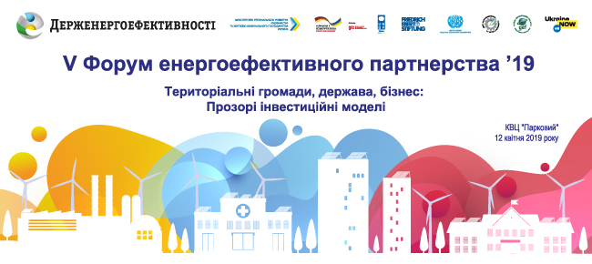

12 квітня 2019 р. у Києві у КВЦ "Парковий" Держенергоефективності організовує головну подію року у сфері енергоефективності - 5-ий Форум енергоефективного партнерства "Територіальні громади, держава, бізнес: Прозорі інвестиційні моделі".

Україна продовжує посилювати енергоефективність! Адже це необхідний елемент для формування економічно сильних, енергонезалежних та заможних громад.

Урядом запроваджено успішні державні механізми з енергоефективності, зокрема:

- За 4 роки дії програми «теплих» кредитів більше півмільйона українських сімей утеплилися та заощаджують до 70% на комунальних послугах;
- Вже понад 100 місцевих органів влади додатково співфінансують енергоефективні заходи в рамках «теплих кредитів»;
- Завдяки енергосервісу відкрито ринок утеплення понад 100 тис. бюджетних установ обсягом понад 8 млрд доларів;
- ЕСКО-інвестори вже реалізують понад 300 енергосервісних контрактів вартістю більше 300 млн грн для модернізації дитсадків, шкіл, лікарень та інших установ;
- ЕСКО-механізм дозволяє заощадити бюджетні кошти на впровадженні енергоефективних заходів та отримати економію 15-70% на витратах за енергоресурси;
- 206 громад впроваджують енергоменеджмент та економлять до 15% на комунальних послугах.

Досвід впровадження таких інструментів потрібно широко впроваджувати.

Тому цьогоріч Держенергоефективності запрошує ОТГ, а також представників міністерств і відомств вивчити та впровадити сучасні фінансові механізми підвищення енергоефективності.

Агентство разом із експертами також розкриє плани щодо стимулювання промислових підприємств до енергоефективності.

Серед запрошених спікерів:

- Геннадій ЗУБКО - Віце-прем’єр-міністр України – Міністр регіонального розвитку, будівництва та ЖКГ України*
- Олександр ДОМБРОВСЬКИЙ - в.о. Голови Комітету ВРУ з питань ПЕК
- Віктор ГАЛАСЮК - Голова Комітету ВРУ з питань промислової політики та підприємництва
- Остап СЕМЕРАК - Міністр екології та природних ресурсів України
- Сергій САВЧУК – Голова Держенергоефективності.
*потребує підтвердження

Ключові теми Форуму:
- Державна політика у сфері енергоефективності
- Енергоменеджмент - старт енергоефективності у громадах;
- Від класичного до поглибленого ЕСКО-партнерства - нові моделі технологій та співфінансування
- ЕСКО та енергоменеджмент на державних об'єктах: перші успіхи
- Енергоефективність у промисловості: джерела фінансування проектів

Відкриття о 10:00.

Час проведення: 10:00 - 15:00.

Місце проведення: м. Київ, Конгресно-виставковий центр «Парковий», Паркова дорога, 16а.

Участь безкоштовна!
Програма Форуму на сайті: http://saee.gov.ua/uk/5EEF.

Довідкова інформація щодо участі у Форумі за контактами: 5forum.saee@gmail.com, (044) 590-54-15.
Акредитація ЗМІ проходить до 17:00 11 квітня за тел.: (044) 590-59-65, 096-906-85-95 та e-mail: saeepressa@gmail.com (Управління комунікації та зв’язків з громадськістю Держенергоефективності).
Акредитація обов’язкова із зазначенням ПІБ, назви ЗМІ, журналістського посвідчення, контактів (номеру мобільного телефону і електронної пошти) та переліком фото- та відеотехніки. Вхід ЗМІ за редакційними посвідченнями.
Веб-сайт: http://saee.gov.ua/uk/5EEF.
Організатор: Держенергоефективності.

Співорганізатори:

- Фонд ім. Фрідріха Еберта в Україні
- Проект GIZ «Консультування підприємств щодо енергоефективності»
- Проект GIZ «Реформа в сфері енергоефективності України»
- Проект GIZ «Енергоефективність у громадах ІІ»
- Проект GIZ «Партнерство з модернізації: енергоефективність у лікарнях»
- Проект ПРООН «Усунення перепон для залучення інвестицій у підвищення енергоефективності громадських будівель у малих і середніх містах України на основі моделі ЕСКО»
- Проект UNIDO UKR ІЕЕ «Впровадження стандарту систем енергоменеджменту в промисловості України»
- Центр ресурсоефективного та чистого виробництва (в системі UNIDO)

Інформаційні партнери Форуму: журнал «ECOBUSINESS», Асоціація об’єднаних територіальних громад.

Форум об'єднає понад 600 учасників з усієї України: мерів міст, голів обласних та районних адміністрацій, ОТГ, а також експертів, профільні громадські організації, міжнародні проекти, представників промислових підприємств, вітчизняні ЕСКО-компанії.

